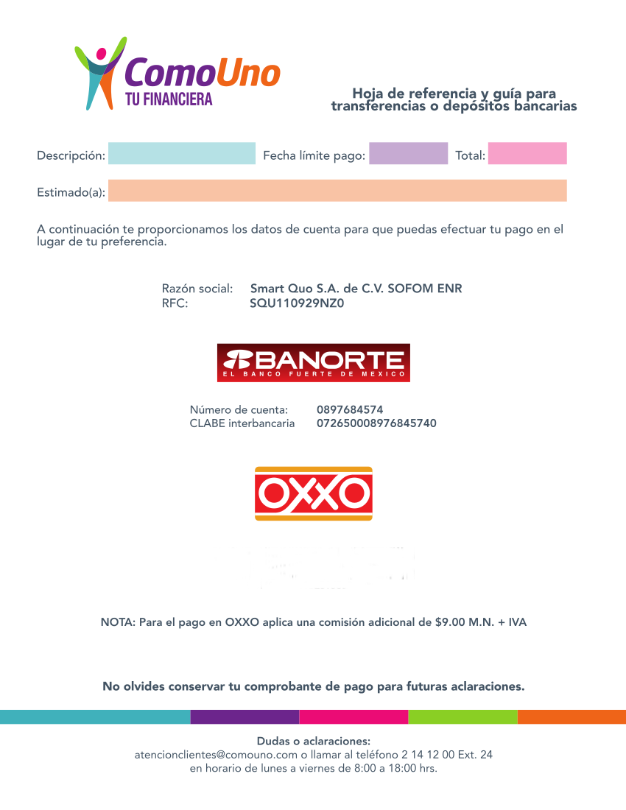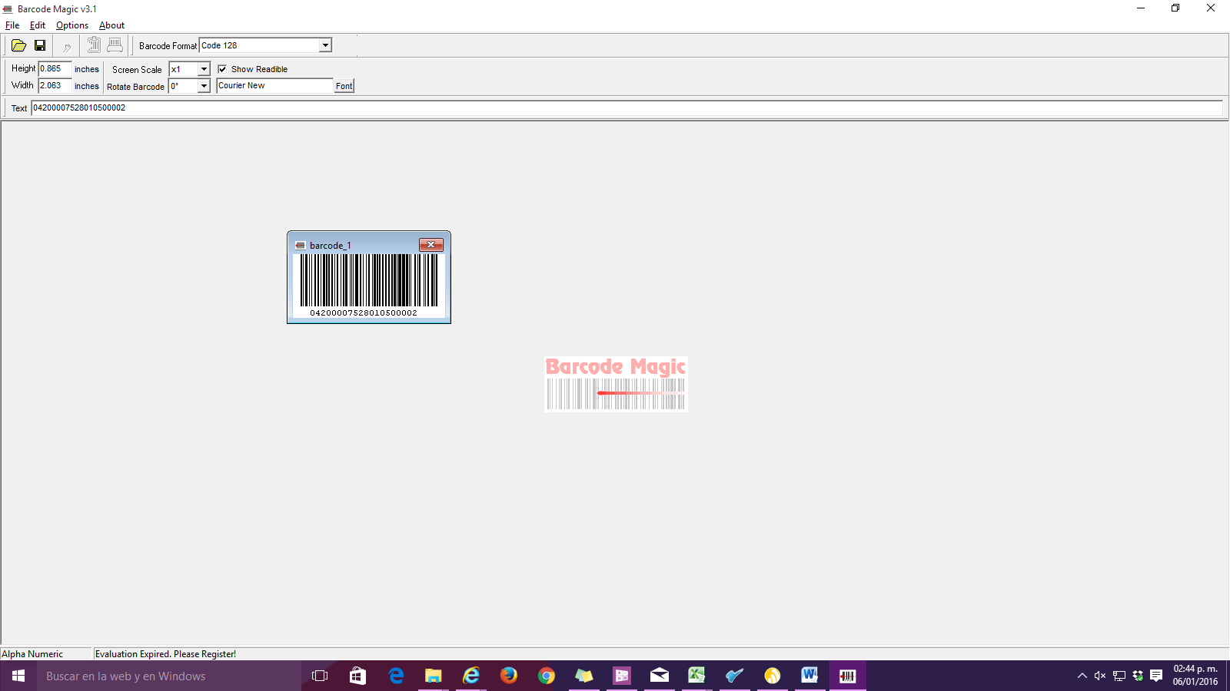

**$500.00**

**28/01/2015**

CRÉDITO

RODOLFINA COLOTL CANDIA